**岐阜市の環境施策について**

資料1

**1環境基本計画の推進**

「岐阜市環境基本計画」は、環境基本条例に掲げる基本理念及び基本原則のもと、

環境の保全及び創出に関する施策の総合的かつ計画的な推進を図るための計画

⇒ 市政の総合的・計画的な運営指針である岐阜市総合計画基本構想の方針に沿い推進

**＜計画の位置づけ＞**

岐阜市環境基本条例

・基本理念

・基本原則

『根拠：条例第9条』

|  |
| --- |
| **岐阜市環境基本計画**  （計画期間：2018(平成30)年度から2022年度） |
| **【環境都市像】**☞　**環境と調和する、人にやさしい都市岐阜**  **【5つの基本目標】**  基本目標① 生活環境 「健康で安全、快適な生活環境が保たれているまち」を目指します。  基本目標② 地球環境 「地球温暖化対策に取り組み、低炭素社会が形成されたまち」を目指します。  基本目標③ 自然環境 「自然と共生・共存を図り、豊かな自然とふれあえるまち」を目指します。  基本目標④ 循環型社会 「ごみの減量化が図られ、資源が循環しているまち」を目指します。  基本目標⑤ 環境教育・市民運動 「環境の保全及び創出に対し、全ての市民が主体的に行動するまち」を目指します。　**【最重点項目】**  **【5つの施策】**  施策1　生活環境を快適にします  施策2　地球環境を保全します　　　**≪重点≫**  施策3　生物多様性を保全します　　**≪重点≫**  施策4　ごみを減量・資源化します　**≪重点≫**  施策5　環境意識を高めます |

『整合・連携』

『整合・連携』

岐阜市総合計画

基本構想

（ぎふし未来地図等）

・立地適正化計画

・緑の基本計画

・景観計画

・森林整備計画　　等

国の環境基本計画

県の環境基本計画

『整合・連携』

**2 環境基本計画の推進体制及び進行管理**

**◆推進体制**

下記の体制により岐阜市環境基本計画を着実に推進

**岐阜市環境基本計画**

**岐阜市環境審議会･環境基本計画評価部会**

市(行政)

市の責務の推進

岐阜市環境行政推進会議

個別施策・事業(担当部局)

協働

報告

諮問

答申

意見

参画

公表

意見

**計画の推進**

市民 環境保全団体 事業者

市民、環境保全団体、事業者の役割の推進

市民、環境保全団体、事業者の参画による組織

個別の委員会・協議会

(市民・環境保全団体・事業者・市の参加)

参画・連携

参画・連携

**◆進行管理**

**Plan**（計画）

・環境基本計画の策定・見直し

・施策の設定・見直し

・各主体の役割事項の設定・見直し

・基本目標・指標などの設定・見直し

・環境重点地区の設定・見直し

**A ction**（改善・見直し）

・施策・事業の改善・見直し

・新規施策・事業の検討

・目標・指標の見直し

・市民意見などの反映

**Do**（実施）

・環境基本計画に基づく施策等の実施

・市民などの取り組みの実施

環境マネジメントシステムの考え方を取り入れ、ＰＤＣＡサイクルを基本に、

事業の実施や点検・評価を継続

**C heck**（点検・評価）

・環境の状況の把握

・施策・事業などの実施状況の把握

・目標・指標の最新数値の把握

・市民などの取り組み状況の把握

**公表**

岐阜市環境白書

ホームページ

**3市の組織体制（環境関係）**

環境部として環境基本計画に掲げる取り組みを担当。

|  |  |  |
| --- | --- | --- |
| 部名 | 課名等 | 主な任務 |
| **環境部** | 環境政策課 | ・環境基本計画の推進に関すること  ・廃棄物処理計画の推進に関すること |
| 低炭素・資源循環課 | ・地球温暖化対策の推進に関すること  ・ごみの減量・資源化に関すること  ・都市美化に関すること |
| 環境保全課 | ・自然環境の保全に関すること  ・大気汚染、水質汚濁、騒音、振動、悪臭等の監視、指導及び調査に関すること  ・地下水及び土壌の保全に関すること |
| 環境施設課 | ・廃棄物処理施設の建設等に関すること |
| 産業廃棄物指導課 | ・産業廃棄物の適正処理に関すること |
| 環境一課 | ・一般廃棄物の適正処理に関すること |
| 環境二課 | ・浄化槽に関すること  ・し尿収集に関すること |
| 東部クリーンセンター | ・ごみの焼却処理に関すること  ・リフレ芥見の管理運営に関すること |
| 掛洞プラント | ・ごみの焼却処理に関すること  ・プラザ掛洞の管理運営に関すること |
| 寺田プラント | ・浄化槽汚泥の処理及び処分に関すること |

**4 各課の主な取り組み**

**環境部**（主に環境基本計画関連事業を記載）

**【環境政策課】**

**◆環境活動顕彰の実施** ＜施策5＞

【概　要】

環境の保全及び創出のための活動に関し、顕著な功績があった市民等を顕彰する。

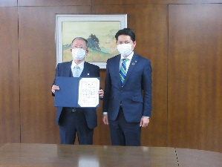【令和2年度の顕彰者】

・柴田　甫彦（環境保全活動・環境教育活動）

市長からの顕彰状授与の様子

**◆広域連携事業の推進**　＜施策3＞

【概　要】

岐阜連携都市圏推進会議 環境分野連携会議で「生物多様性の保全」をテーマに連携事業を協議し、構成市町と協力し、環境施策の相互連携を図る。

・構成市町：岐阜市・山県市・瑞穂市・本巣市・岐南町・笠松町・北方町の4市3町

（オブザーバー：羽島市・大野町）

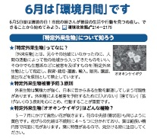

【令和2年度実績】

・岐阜市の生物多様性シンポジウム及び岐阜市エコフェスタを案内

・生物多様性についての広域的な広報活動の実施を決定

　（岐阜市実施内容：広報ぎふ6月1日号への記事掲載）

令和2年6月1日号広報ぎふ掲載記事（抜粋）

**◆環境教育の推進** ＜施策5＞

【概　要】

　子どもたちの環境意識を高めるため、小学校4年生以上の子どもたちを対象に、

「子ども環境白書」を作成する。

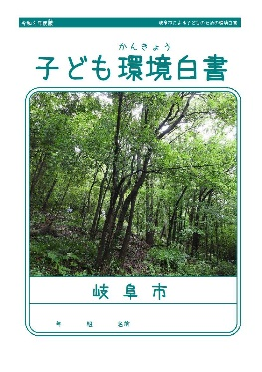

【令和2年度子ども環境白書構成】

１．岐阜市の環境のこと

２．岐阜市の環境基本計画のこと

３．自然のこと（生物多様性のこと）

４．地球温暖化のこと

５．ごみ減量・資源化のこと

６．環境について学ぶこと

**【低炭素・資源循環課】**

**◆地球温暖化対策の啓発事業** 　＜施策2＞

【概　要】

市民・事業者等が地球温暖化の対策に主体的に取り組む「きっかけ」づくりとするため、「岐阜市地球温暖化対策推進委員会」を中心に市民啓発事業を実施する。

1. 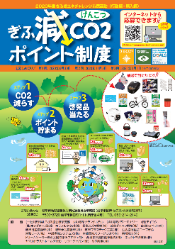ぎふ減ＣＯ2ポイント制度【令和2年度参加者数： 2,112人】
2. 大人向け講座【令和2年度参加者数：114人】
3. 子ども・学生向け講座【令和2年度参加者数：548人】

(4)ぎふエコチャレンジ エコスクールレポート【令和2年度取材校：2校】

など

ぎふ減CO2ポイント制度

パンフレット

**◆地球温暖化対策推進支援事業** 　＜施策2＞

【概　要】

家庭、運輸部門等における温室効果ガス削減対策を推進するため、補助事業を実施し、地球温暖化対策に資する市民の取り組みを支援する。

(1)ゼロエネルギー住宅普及促進補助金【令和2年度実績：49件、4,392千円】

　　補助対象：市内においてゼロエネルギー住宅（ZEH）を購入し、国の補助を受けた方

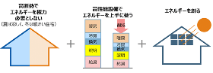　　補助金額：国補助の10分の1

(2)住宅省エネ改修促進補助金【令和2年度実績：0件、0千円】

補助対象：市内において高性能建材等の導入による住宅の

省エネ改修を行い、国の補助を受けた方

補助金額：国補助の10分の1

ゼロエネルギー住宅とは

(3)家庭用燃料電池普及促進補助金【令和2年度実績：45件、247千円】

補助対象：市内の住宅に燃料電池システムを設置し、国の補助を受けた方

補助金額：国補助の10分の1

~~~~(4)家庭用次世代自動車充給電設備(V2H)普及促進補助金

【令和2年度実績：5件、500千円】

補助対象：市内の住宅に次世代自動車と住宅との間で相互に電力を

供給することができるV2Hシステムを設置した方

　　補助金額：補助対象経費の3分の1(上限100千円)

1. 家庭用リチウムイオン蓄電池普及促進補助金

V2Hで電気自動車から住宅に給電

【令和2年度実績：38件、1,900千円】

補助対象：市内の太陽光発電システムを備えた又は新規設置する住宅に、家庭用リチウムイオン蓄電池を新たに設置する方

補助金額：補助対象経費の3分の１（上限50千円）

**◆「ごみ1/3減量大作戦」市民運動の推進** ＜施策4＞

【概　要】

「ごみ減量・資源化指針」に掲げるごみ焼却量の削減目標の達成に向け、市民や事業者と一緒に、ごみ減量に取り組む機運をつくる。

(1)「ごみ1/3減量大作戦」市民運動

　市民運動を先導する「ごみ減量サポーター」の育成や生ごみの発生抑制に取り組む「３・３プロジェクト」の実施

(2)ごみ1/3減量活動支援事業

ごみ減量に関する学習会への講師派遣、地域での雑がみイベント回収に対する啓発品の提供など、地域の

自主的なごみ減量活動の支援

【令和2年度実績】

ごみ減量に関する学習会：64回1,667人、地域での雑がみイベント回収：3回1,480kg

**◆雑がみ回収の推進** ＜施策4＞

【概　要】

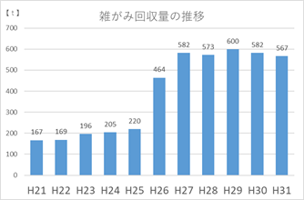多くが焼却されている“雑がみ”の分別を周知し、集める習慣を定着させ、雑がみ回収を推進する。

子どもがいる家庭の雑がみ回収の啓発及び環境教育として、家で集めた雑がみを学校で回収する雑がみ回収スクール事業を実施。

【令和2年度実績】

雑がみ回収量の推移

厚見小学校2回、鷺山小学校6回、柳津小学校1回　実施

**◆ダンボールコンポスト普及の促進** ＜施策4＞

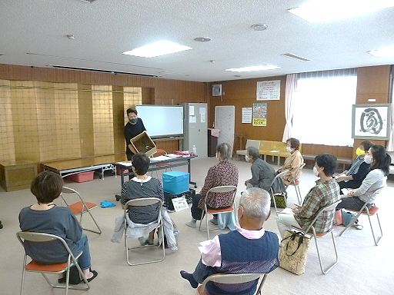【概　要】

家庭で手軽に生ごみを資源化できるダンボールコンポストの普及を図るため、ダンボールコンポスト講座開催や消耗品の購入補助等を実施。また、ダンボールコンポストからできた使い道のない堆肥を地域で利活用する生ごみ地域循環事業を実施。

(1)ダンボールコンポスト講座（導入講座）の開催や実践方法を紹介する動画の配信

【令和2年度実績】

導入講座：38回 379人

ﾀﾞﾝﾎﾞｰﾙｺﾝﾎﾟｽﾄ講座の実施状況

動画による受講者：201名（※令和2年7月から配信開始）

(2)ダンボールコンポスト普及促進補助金

【令和2年度実績】

補助利用実績：355世帯 1,446件（ﾀﾞﾝﾎﾞｰﾙ 581個、基材 865個）

(3)生ごみ地域循環事業

ダンボールコンポストに取り組みたくても、堆肥の使い道がない市民が継続してダンボールコンポストに取り組めることができるよう、できた堆肥を回収し、地域で利活用する団体に物品の支援を行う。

【令和2年度実績】

団体数：1団体（長良西女性の会）　参加世帯:41世帯

余剰堆肥量:10kg　活用先:長良西小学校の畑や花壇

**◆事業系一般廃棄物減量啓発の推進**　＜施策4＞

【概　要】

事業所への立入調査指導や飲食店での食べ残しの発生抑制を進めるなど、

事業所から排出される一般ごみの減量・資源化を推進する。

(1)事業所への立入調査指導

　大・中規模事業者に対する自らのごみ減量行動を奨励、推進

(2)食べキリ協力店の募集

　　事業所から排出される生ごみ減量の推進と店舗利用者の「食べキリ」意識の高揚を啓発

【令和2年度末】登録店舗数101店舗

**【環境保全課】**

**◆生物多様性の保全**＜施策3＞

【概　要】

生物多様性の保全と持続的な利活用を図るための基本計画である「岐阜市生物多様性プラン」の「アクションプラン2020-2022」に基づき、生物多様性への理解の促進、市民活動の支援、多様な機関や有識者との連携、生物多様性の恵みの活用促進などに取り組む。

**◆大気・水環境等の保全** 　＜施策1＞　　　

【概　要】

健康で安全な生活環境を確保するため、常時、大気や水質等を測定・調査し、環境汚染の未然防止や拡大抑制に努める。

【令和元年度の大気・水環境に関する調査結果】

|  |  |
| --- | --- |
| ダイオキシン類 | 【大気】2測定局【水質・河川底質】4地点【地下水】一般環境3地点 【土壌】一般環境3地点、発生源周辺5地点で調査　⇒ **環境基準に適合** |
| 有害大気汚染物質 | 2測定局で21物質、自動車排出ガス測定局で6物質を調査  ⇒ **環境基準及び指針値に適合** |
| 微小粒子状物質(PM2.5） | 3測定局で調査　⇒ **環境基準に適合** |
| アスベスト濃度 | 3測定局で調査  ⇒ **敷地境界基準に適合**（環境基準が無いため敷地境界基準値と比較） |
| 河川水質 | 24地点で健康項目及び生活環境項目等について調査  ⇒ BOD、SS、大腸菌群数､全亜鉛を除いて、**環境基準に適合** |

**◆地下水の保全** 　＜施策1＞

【概　要】

　地下水資源保全のため、地下水汚染地区等のモニタリング調査、地下水位の定点・

定時観測調査及び豊水期・渇水期地下水位観測調査（5年毎）を実施する。

【令和元年度の地下水に関する調査結果】

|  |  |
| --- | --- |
| 地下水水質調査 | 30地点で28項目を調査 ⇒**環境基準に適合** |
| 地下水位定点・定時観測調査 | 市内8か所の井戸に水位自動計測器を設置し、水位の経年変動、  地盤沈下の可能性について調査 ⇒ 変化なし |

**◆岐阜市北部地区産業廃棄物不法投棄現場周辺環境モニタリング調査** 　＜施策1＞

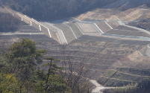【概　要】

岐阜市北部地区における産業廃棄物不法投棄事案特定支障除去等事業対策工事完了後の周辺環境への影響を監視するため、地下水、河川水、排水、土壌、河川底質及び大気のモニタリング調査を実施する。

【令和元年度のモニタリング調査結果】

・モニタリング調査結果は、**環境基準に適合**

岐阜市北部地区

産業廃棄物不法投棄現場

【令和2年度予定】

・周辺環境への影響が認められないことから、既存の常時監視へ組み込むことも含め、

調査地点及び調査項目の検討を行う。

**【環境施設課】**

**◆新リサイクルセンター整備事業**　＜施策4＞

【概　要】

　平成9年4月に建設された岐阜市リサイクルセンターは、稼働開始から20年余りが経過し、施設の老朽化及び夏季のペットボトルに対する処理能力不足などの課題を抱えている。また、新たにプラスチック製容器包装の収集を開始することも合わせて、新たなリサイクルセンターを建設する。新施設の稼働開始時期は令和4年4月を予定している。

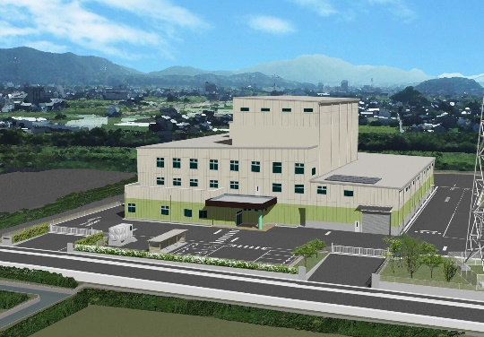【令和2年度実績】

・6月に実施設計が完了し、同月から工事 着手。（年度内に、建築基礎及び地下の　ごみ貯留ピットの工事を実施）

【令和3年度予定】

・11月に建築工事の完了予定。

・12月から試運転を実施し、3月に工事　　完成の予定。

**【産業廃棄物指導課】**

**◆不法投棄等防止対策事業**　　＜施策1＞

【概　要】

不法投棄等の廃棄物不適正処理を未然に防止し、良好な生活環境を維持する。

1. 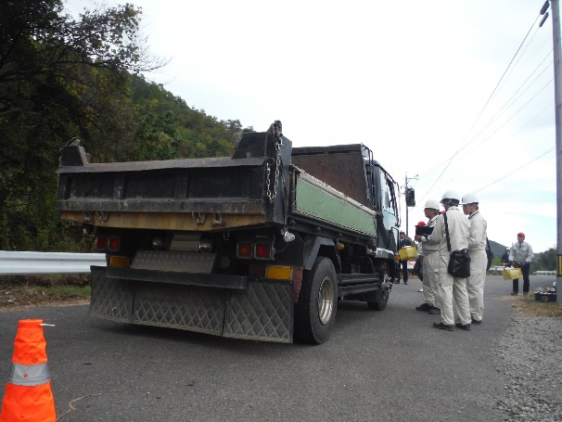産廃Ｇメンの配置

産業廃棄物指導課の監視指導係（職員5名、警察官

ＯＢ (嘱託員)2名）を｢産廃Ｇメン｣として配置。

・産業廃棄物の排出事業所や処理施設に立ち入り、

適正な処理を指導する。

・不法投棄が発生しやすい場所等を日常的にパトロール　　して不法投棄の防止に努める。

【令和2年度実績】不法投棄発見件数：3件

産廃Ｇメンによる産業廃棄物収集

運搬車両の路上検査

(2)立入検査の実施

｢岐阜市産業廃棄物処理に関する監視指導要領｣及び｢岐阜市産業廃棄物監視指導

マニュアル｣に基づき、

産業廃棄物処理業者（産廃処理施設は年3回以上、積替え保管施設は年1回以上）

及び排出事業所等の立入検査を実施。

**【環境一課】**

**◆都市美化ごみ収集運搬事業** ＜施策5＞

【概　要】

ボランティア等による長良川清掃や町内清掃によって集められたごみを、通常収集とは別に収集を行う。

長良川清掃（4月、10月）

５３０運動（5月）、クリーンシティぎふの日運動（11月）、

各自治会からの収集依頼（随時）

【令和2年度実績】

長良川清掃：0車（0ｔ）　花火清掃：0車（0ｔ）　(新型コロナウィルスの影響で中止)

町内清掃：503件（401ｔ）

**◆岐阜市不法投棄110番** 　＜施策1＞

【概　要】

　広く市民から不法投棄の情報を得るため、平成11年4月（旧）環境事業部内に「不法投棄１１０番」として、フリーダイヤル専用電話とファックスを設置。市民からの不法投棄情報をいち早く入手し、投棄場所・投棄物の内容等の情報から、担当部局への振り分けや調整を行っている。

【令和2年度実績】

通報件数　773件

**◆不法投棄監視モニター** 　＜施策1＞

【概　要】

市民との連携協力の下に、廃棄物の不法投棄の防止を図るとともに、岐阜市の自然環境及び良好な都市環境の保護及び保全に努めるため、不法投棄監視モニターを平成11年から設置している。

　不法投棄されやすい山林及び河川の面積が500ha以上の地区（網代、方県、長良東、常磐、三輪北）については2名、それ以外の地区は1名委嘱。任期は2年。

【令和2年度実績】

　モニター人数：55名　　モニターからの通報：118件

**◆不法投棄監視業務委託** 　＜施策1＞

【概　要】

　不法投棄の傾向として、人目につかない夕方から深夜にかけての投棄が多く見られることから、これらの時間帯の監視体制を強化するため、平成6年から民間警備会社へ監視業務を委託。

【令和2年度実績】

全国ごみ不法投棄監視ウィーク（5月・6月）：14回

夏季夜間パトロール（7月・8月）：12回

年末年始夜間パトロール（12月・1月）：14回

年度末夜間パトロール（3月）：10回　　　　　　　　合計50回

**【環境二課】**

**◆浄化槽設置整備事業**　＜施策1＞

【概　要】

　生活排水による河川の水質汚濁の進行を防止し、生活環境の保全を図るため、下水道区域以外の住宅に浄化槽を設置する場合、補助金を交付している。

【補助制度の内容及び実績（令和2年度）】

|  |  |  |  |  |
| --- | --- | --- | --- | --- |
| 人槽 | 高度処理型 | 実績 | 高度処理型以外 | 実績 |
| 5人槽 | 444,000円 | 26件 | 332,000円 | 0件 |
| 6～7人槽 | 486,000円 | 16件 | 414,000円 | 0件 |
| 8～50人槽 | 576,000円 | 3件 | 548,000円 | 0件 |

【上乗せ補助制度の内容及び実績（令和2年度）】

|  |  |  |
| --- | --- | --- |
| 上乗せ要件 | 補助金額 | 実績 |
| 単独処理浄化槽から合併処理浄化槽に切り替える際の配管工事に対して | 150,000円 | 10件 |
| 汲み取り便所から合併処理浄化槽に切り替える際の配管工事に対して | 100,000円 | 3件 |
| 単独処理浄化槽を撤去して合併処理浄化槽を設置する際の撤去工事に対して | 90,000円 | 7件 |